ΕΙΣΑΓΩΓΗ

Θα θέλαμε να σας ενημερώσουμε ότι ο Δήμος Κομοτηνής έχει ξεκινήσει την προετοιμασία για την σύνταξη Στρατηγικής Βιώσιμης Αστικής Ανάπτυξης (ΣΒΑΑ), προκειμένου να οριστικοποιηθεί και να υποβληθεί το επόμενο χρονικό διάστημα, σε συνέχεια ανοικτής πρόσκλησης της Ειδικής Υπηρεσίας Διαχείρισης του Προγράμματος «Ανατολική Μακεδονία Θράκη» προς το Δήμο Κομοτηνής, η οποία έχει δημοσιευθεί και μπορείτε να τη δείτε ΕΔΩ

Η περιοχή παρέμβασης και οι προτεινόμενες παρεμβάσεις παρουσιάζονται στον χάρτη που ακολουθεί:

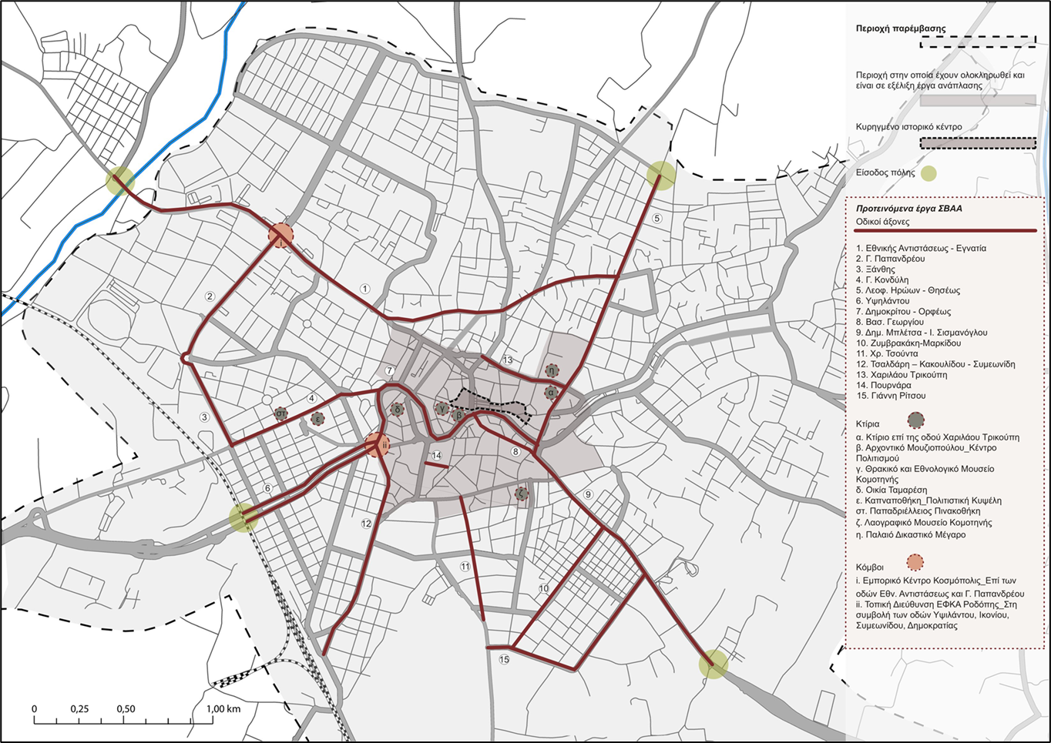

Σε αυτή τη φάση έχει εκπονηθεί κείμενο Στρατηγικής το οποίο μπορείτε να δείτε ΕΔΩ

Στο πλαίσιο της Διαβούλευσης που διενεργείται προκειμένου να διαμορφωθεί το οριστικό κείμενο της Στρατηγικής, είναι ιδιαίτερα σημαντική για εμάς η συμβολή σας στη διατύπωση προτάσεων τόσο ως προς τη Στρατηγική, όσο και ως προς τα προτεινόμενα έργα προς υλοποίηση.

ΕΡΩΤΗΣΕΙΣ

1 ΣΗΜΕΙΩΣΤΕ ΤΗ ΒΑΡΥΤΗΤΑ ΠΟΥ ΕΧΟΥΝ ΓΙΑ ΕΣΑΣ ΤΑ ΑΚΟΛΟΥΘΑ ΠΡΟΒΛΗΜΑΤΑ ΣΤΗΝ ΚΑΘΗΜΕΡΙΟΤΗΤΑ ΣΑΣ:
ΚΛΙΜΑΚΑ 1-5 : 1: καμία, 2: πολύ μικρή, 3: μέτρια, 4: μεγάλη, 5: πολύ μεγάλη

Κυκλοφοριακός φόρτος στο ιστορικό – εμπορικό κέντρο της πόλης
Δυσκολία στη σύνδεση του κέντρου με τις γειτονιές της πόλης
Έλλειψη/ ανεπάρκεια πεζοδρομίων
Ασφάλεια οδικού δικτύου
Ασυνέχειες στο υπάρχον δίκτυο ποδηλατικών διαδρομών
Έλλειψη οργάνωσης χώρων στάθμευσης στις κεντρικές οδούς της πόλης
Χαμηλή αναγνωρισιμότητα των Δημοτικών Μουσείων της πόλης
Χαμηλή ποιότητα εκθεσιακών υποδομών των Δημοτικών Μουσείων της πόλης
Έλλειψη κινήτρων για την ενίσχυση της επιχειρηματικότητας

Σημειώστε εδώ άλλα προβλήματα που κατά την γνώμη σας είναι σημαντικά:

2 ΣΗΜΕΙΩΣΤΕ ΤΗ ΣΗΜΑΣΙΑ ΠΟΥ ΕΧΟΥΝ ΓΙΑ ΕΣΑΣ ΟΙ ΠΑΡΑΚΑΤΩ ΠΡΟΤΕΡΑΙΟΤΗΤΕΣ
ΚΛΙΜΑΚΑ, 1-5: 1: καμία, 2: πολύ μικρή, 3: μέτρια, 4: μεγάλη, 5: πολύ μεγάλη

Ανάπλαση του οδικού δικτύου που συνδέει το κέντρο της πόλης με τις γειτονίες
Ενίσχυση της πολυτροπικής μετακίνησης στην πόλη (πεζή μετακίνηση, ποδήλατο, κ.λπ)
Ποσοτική και ποιοτική μεγέθυνση των προσβάσιμων υποδομών και διαδρομών
Ισόρροπη ανάπτυξη γειτονιών και προστασία του χαρακτήρα και των ιδιαίτερων χαρακτηριστικών τους
Κτηριακή Αναβάθμιση Δημοτικών Πολιτιστικών Υποδομών
Τόνωση της Πολιτιστικής Ταυτότητας της πόλης
Ενίσχυση της απασχόλησης μέσα από προγράμματα κατάρτισης
Δράσεις που στηρίζουν τις ευάλωτες και ευπαθείς ομάδες με έμφαση στον πολιτισμό και τον αθλητισμό
Σημειώστε εδώ άλλες προτεραιότητες που κατά την γνώμη σας είναι σημαντικές

3 ΣΗΜΕΙΩΣΤΕ ΤΟ ΒΑΘΜΟ ΠΟΥ ΑΝΤΑΠΟΚΡΙΝΟΝΤΑΙ ΟΙ ΠΑΡΑΚΑΤΩ ΕΙΔΙΚΟΙ ΣΤΟΧΟΙ ΤΗΣ ΣΤΡΑΤΗΓΙΚΗΣ ΣΤΙΣ ΑΝΩΤΕΡΩ ΠΡΟΤΕΡΑΙΟΤΗΤΕΣ
(ΚΛΙΜΑΚΑ, 1-5: 1: καμία, 2: πολύ μικρή, 3: μέτρια, 4: μεγάλη, 5: πολύ μεγάλη)

Ε.Σ. 1.1 : Ποιότητα και ελκυστικότητα αστικού χώρου
Ε.Σ. 1.2: Προσβασιμότητα και Ασφάλεια
Ε.Σ. 1.3: Περιβαλλοντική / Ενεργειακή βιωσιμότητα
Ε.Σ. 2.1: Αποκατάσταση και ανάδειξη πολιτιστικών υποδομών
Ε.Σ. 2.2: Ενίσχυση της πολιτιστικής εμπειρίας
Ε.Σ. 3.1 Τόνωση Επιχειρηματικότητας
Ε.Σ. 3.2: Ενίσχυση Οικονομικής και Κοινωνικής Συνοχής

4 ΣΗΜΕΙΩΣΤΕ ΤΟ ΒΑΘΜΟ ΠΟΥ ΑΝΤΑΠΟΚΡΙΝΟΝΤΑΙ ΟΙ ΠΑΡΑΚΑΤΩ ΠΡΟΤΕΙΝΟΜΕΝΕΣ ΠΑΡΕΜΒΑΣΕΙΣ ΣΤΟΥΣ ΑΝΩΤΕΡΩ ΕΙΔΙΚΟΥΣ ΣΤΟΧΟΥΣ
(ΚΛΙΜΑΚΑ, 1-5: 1: καμία, 2: πολύ μικρή, 3: μέτρια, 4: μεγάλη, 5: πολύ μεγάλη)

Λειτουργική αναβάθμιση αστικού οδικού δικτύου. Περιλαμβάνονται πεζοδρομήσεις, διαπλατύνσεις, φυτεύσεις, διαμόρφωση χώρων στάθμευσης και εξοπλισμός και δίκτυο ποδηλατικών διαδρομών: Εθνικής Αντιστάσεως, - Εγνατία, Γ. Παπανδρέου, Ξάνθης, Γ. Κονδύλη, Λεωφόρος Ηρώων – Θησέως, Υψηλάντου, Δημοκρίτου – Ορφέως, Βασ. Γεωργίου - Δημ. Μπλέτσα - Ι. Σισμανόγλου, Ζυμβρακάκη – Μαρκίδου, Χρ. Τσούντα, Τσαλδάρη – Κακουλίδου – Συμεωνίδη, Γ. Ρίτσου, Πουρνάρα, Λ. Δημοκρατίας
Αποκατάσταση Πολιτιστικών Υποδομών και αναβάθμιση εκθέσεων: Ιστορικό και Λαογραφικό Μουσείο Κομοτηνής (Αρχοντικό Πεΐδη), Θρακικό Εθνολογικό και Πολιτιστικό Μουσείο Κομοτηνής και Θράκης (Αρχοντικό Σκουτέρη, Δημοτική Παπαδριέλλειος Πινακοθήκη (Αρχοντικό Ζαφειρίου Στάλιου), Οικία Ταμαρέση, Καπναποθήκη του Δήμου Κομοτηνής- Πολιτιστική Κυψέλη
Δράσεις για την βελτίωση της πρόσβασης στην απασχόληση κατά προτεραιότητα σε τομείς της στρατηγικής RIS3/ Συμβουλευτική – κατάρτιση
Δράσεις για την συμμετοχή μειονεκτουσών ομάδων (παιδιά, ηλικιωμένοι, ΑμΕΑ) στον αθλητισμό, τον πολιτισμό και την ενεργή κοινωνική ζωή χωρίς αποκλεισμούς

Σημειώστε εδώ άλλες προτάσεις παρέμβασης

5 ΣΗΜΕΙΩΣΤΕ, ΤΗ ΘΕΤΙΚΗ ΕΠΙΠΤΩΣΗ ΠΟΥ ΠΙΣΤΕΥΕΤΕ ΟΤΙ ΘΑ ΕΧΕΙ ΤΟ ΠΡΟΓΡΑΜΜΑ ΤΩΝ ΠΑΡΕΜΒΑΣΕΩΝ ΣΤΑ ΕΞΗΣ:
(ΚΛΙΜΑΚΑ, 1-5: 1: καμία, 2: πολύ μικρή, 3: μέτρια, 4: μεγάλη, 5: πολύ μεγάλη)

ΒΕΛΤΙΩΣΗ ΣΥΝΘΗΚΩΝ ΜΕΤΑΚΙΝΗΣΗΣ
ΕΝΣΙΧΥΣΗ ΠΡΟΣΒΑΣΙΜΟΤΗΤΑΣ ΓΙΑ ΟΛΟΥΣ
ΑΠΟΣΥΜΦΟΡΗΣΗ ΚΕΝΤΡΟΥ
ΙΣΟΡΡΟΠΗ ΑΝΑΠΤΥΞΗ ΓΕΙΤΟΝΙΩΝ
ΠΕΡΙΒΑΛΛΟΝΤΙΚΗ ΒΙΩΣΙΜΟΤΗΤΑ
ΠΟΙΟΤΗΤΑ ΖΩΗΣ
ΕΝΙΣΧΥΣΗ ΠΟΛΙΤΙΣΤΙΚΗΣ ΤΑΥΤΟΤΗΤΑΣ
ΤΟΝΩΣΗ ΟΙΚΟΝΟΜΙΚΩΝ ΔΡΑΣΤΗΡΙΟΤΗΤΩΝ

